Jawaban =

1. Aplikasi yang dibuat menggunakan teknologi flutter:

* Topline Apps

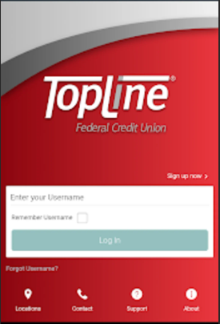

* Alibaba Apps

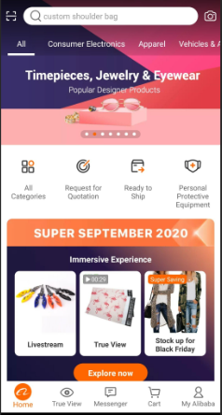

* Hamilton Apps

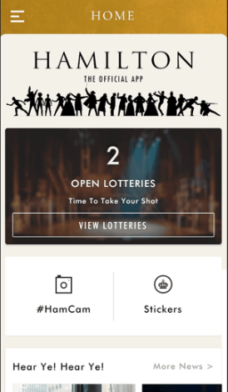

1. Menampilkan informasi software yang dibutuhkan oleh Flutter dengan menggunakan perintah Flutter doctor!

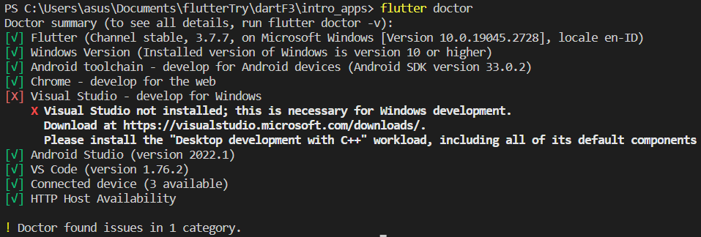

Disini terdapat 1 software yang tidak tervalid, yaitu visual studio untuk desktop, karena disini cukup menggunakan vscode apps biasa.

1. Membuat project flutter baru

Disini membuat project flutter dengan nama intro_apps,

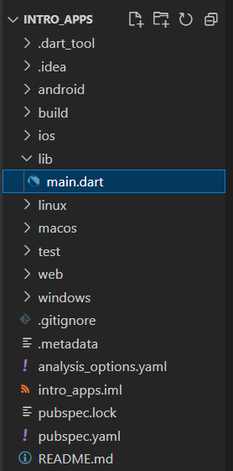

Untuk demo aplikasinya ada file tugas prioritas 2